Βρες το γράμμα που ξεκινάει η κάθε λεξούλα.
Κάποια γράμματα ΔΕΝ χρειάζονται.

Μ
ΛΟΥΛΟΥΔΙΑ
Λ
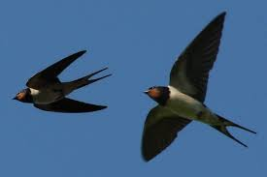
ΧΕΛΙΔΟΝΙΑ
Κ


Η
ΜΕΛΙΣΣΑ
Χ
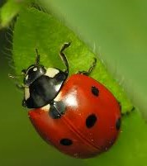
Α
ΠΑΣΧΑΛΙΤΣΑ


Π
ΗΛΙΟΣ

